ИСТОРИЯ ЦИРКА
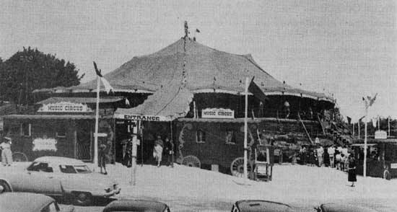

Обычно цирк ассоциируется с характерным круглым шатром, в котором разыгрываются красочные развлекательные представления, включающие элементы циркового искусства – например, эквилибристику и акробатические номера, жонглирование, танцы, выступления клоунов или дрессированных животных. Однако цирк не всегда выглядел так, как сегодня, а его история уходит корнями в древность. В Древнем Китае цирковое искусство было представлено выступлениями акробатов, сохранявшими равновесие при исполнении сложных упражнений: в китайском цирке не было номеров с участием животных. В свою очередь, древнеримские цирки – монументальные сооружения для нескольких тысяч зрителей – были прежде всего местами соревнований конных повозок. Позднее, после изобретения складного циркового шатра, появились передвижные цирковые труппы. В наши дни в цирке, кроме классических номеров, можно увидеть также разнообразные спецэффекты – не только известные на протяжении веков пиротехнические фокусы, но и управляемые посредством компьютера.

Circus Maximus.
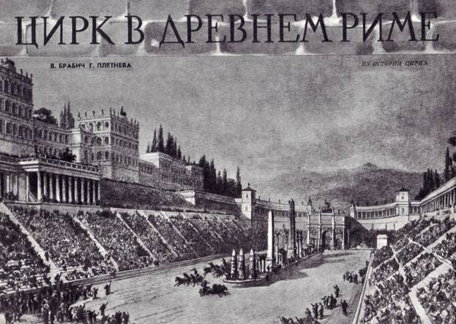
В Риме цирк был открытым сооружением с ареной, окружённой многоярусными трибунами. Зрителям показывали захватывающие акробатические трюки, танцы, сражения, верховую езду, в частности гонки на колесницах. Слово “цирк” (лат. circus – круглый) появилось потому, что здания строились в форме, близкой к окружности, чтобы в них можно было расположить беговую дорожку. Подобные зрелища в древности пользовались большой популярностью: в самом большом цирке – римском Circus Maximus – размещалось 250000 зрителей, в несколько раз больше, чем в Колизее.

Цирковые шатры.
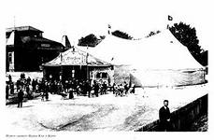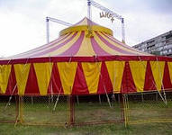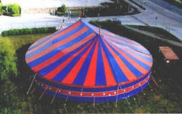
Цирк в привычном нам виде появился только в XVIII в. Первый стационарный цирк, где регулярно проходили выступления артистов и дрессированных животных, был построен в 1772 году англичанином Ф. Астлеем в Великобритании. Вскоре – после того, как был сконструирован складной шатёр в форме конуса или эллипса, названный шапито – начала развиваться традиция странствующего цирка. А французское слово шапито стали употреблять для названия самого странствующего цирка, путешествовавшего с выступлениями из города в город.

Волшебство тела.
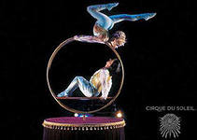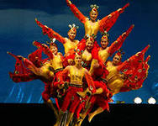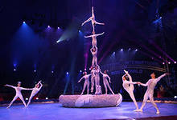

Цирковое искусство намного старше, чем собиравшие тысячи зрителей римские зрелища. Впервые (3500 лет до н.э.) оно появилось в Китае. Китайские циркачи демонстрировали в основном эквилибристику, акробатические и гимнастические номера, а также жонглирование. Именно этими номерами китайцы знамениты и по сей день. Китайский цирк – зрелище, в котором артисты демонстрируют немыслимую гибкость тела. Однако в китайском цирке не бывает дрессированных животных.
Цирковые парады.
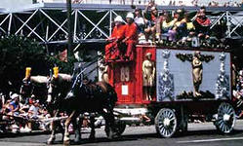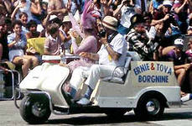
Приезд цирка был важным и заранее ожидаемым событием. Чтобы сообщить о своём прибытии, циркачи часто организовывали парады, в которых принимали участие ярко украшенные животные, атлеты с мощными фигурами, тянущие за собой гружёные телеги, а также акробаты на ходулях и пожиратели огня. Парадное шествие замыкали характерные цирковые фургоны, в которых путешествовали странствующие артисты.

Бродячие артисты.
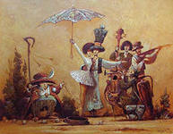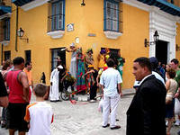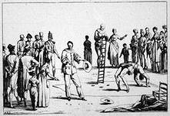
В Европе цирковое искусство расцвело в средние века, когда появились странствующие циркачи и артисты. Их выступления проходили на больших аренах, в шатрах или просто на городских улицах во время ярмарок и народных гуляний. Особенный восторг публики вызывали канатоходцы, исполняющие опасные номера, удерживая равновесие на канате, натянутом прямо над улицей между крышами домов. В странствующих труппах были также жонглёры, пожиратели огня, мимы и комедианты.
Клоуны.
Современный цирк – прежде всего развлечение, поэтому его обязательным элементом является выступление клоунов. Любимцы детей – ярко раскрашенные актёры в огромных башмаках с искусственными красными носами призваны смешить зрителей. Это нелегко, и зачастую требует разнообразных талантов – актёрских, музыкальных и гимнастических. Наиболее популярные представители этой группы циркачей – акробаты, мимы – “рыжие” и “белые”, чьи образы произошли от традиционных комедийных персонажей – Арлекина и Пьеро.

Опасная работа.
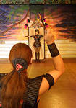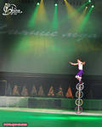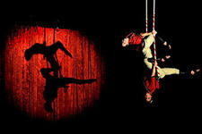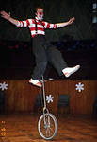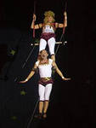
Эквилибристка и акробатические номера требуют необычайного умения, которое приходит лишь в результате многолетних тренировок, как, например, в акробатических трюках на трапециях под куполом цирка, изобретенных во Франции в середине XIX в. Для этого необходимо точное чувство времени, ловкость, сила и гибкость тела. Не менее трудными номерами являются езда на одноколёсном велосипеде, требующая исключительного чувства равновесия, а также метание ножей в цель. Каждое неверно выполненное движение связано с огромным риском и может угрожать жизни артиста.

Дрессированные животные.
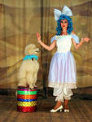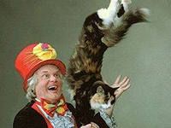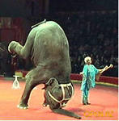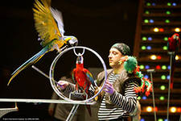
В большинстве цирков мира выступления дрессированных животных давно стали классическими номерами. В программу могут входить выступления катающихся на велосипедах собачек, жонглирующих мячами тюленей, а также верховая езда. Особенно популярны номера с участием опасных животных – например, медведей, львов, тигров и слонов. Зрелище дрессировщика, вкладывающего голову в пасть льва, заставляет замирать сердце, но настолько же захватывающим может быть вид огромных слонов, стоящих на двух ногах как маленькие собачки.

Знаете ли вы, что:
- В былые времена зрителей очень привлекали выступления пожирателей огня.
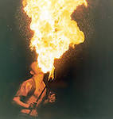
- Под огромным цирковым шатром находятся места для зрителей и оркестра, а также арена для артистов.
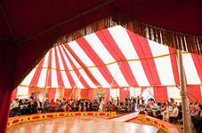
- Помимо обычного цирка, существуют также “Цирк на воде” и “Цирк на льду”, в котором циркачи исполняют трюки в воде и на коньках.
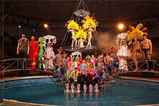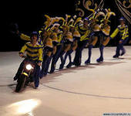
- Одним из самых известных клоунов был Грок (1882-1959). Свою карьеру он начал, выступая в цирках и кабаре вместе с отцом. Грок выступал по всему миру и амплуа печального клоуна, борющегося со злобными неодушевлёнными предметами, снялся в нескольких фильмах и написал несколько автобиографических книг.
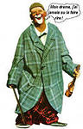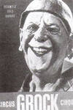

- Многие считают, что показывать дрессированных животных – жестоко. Чтобы животные – например, львы – стали послушными, безопасными и выполняли приказы человека, их приходится годами обучать самыми безжалостными методами. Часто животных содержат в несоответствующих условиях, например, в слишком маленьких клетках, где они лишены возможности свободно двигаться и играть. Поэтому некоторые современные цирки возвращаются к китайским формам развлечений – без выступлений животных, только с фантастическими номерами великолепно обученных людей.

